UNIVERSIDAD NACIONAL DE ITAPUA

III SEMINARIO INTERNACIONAL DE LOS ESPACIOS DE FRONTERA (III GEOFRONTERA)

Integración: Cooperación y Conflictos

III SEMINÁRIO INTERNACIONAL DOS ESPAÇOS DE FRONTEIRA (III GEOFRONTEIRA)

Integração: Cooperação e Conflito
EJE 1: FRONTERA Y EDUCACIÓN

RADIO ESCOLAR: “LA SINTONÍA DE LOS TRILINGUES”

Melis, Florencia Silvina, florencia_melis@yahoo.com
Universidad Nacional de Misiones- Facultad de Humanidades y Ciencias Sociales

Julio- 2015

RESUMEN

La radio escolar es un espacio donde se puede desplegar un amplio abanico de posibilidades para aprender con el otro, en el marco de la comunicación y todos los matices que esta nos ofrece.
Es una herramienta que muchas veces no es utilizada y en algunos casos no es aprovechada adecuadamente en las instituciones escolares, ya que tanto los docentes como los estudiantes sienten dificultades de tomarla y adaptarla como instrumento didáctico. Lo considero importante e interesante, para el desarrollo de diferentes estrategias de enseñanza-aprendizaje y fortalecimiento de la oralidad de ambos actores (docentes y estudiantes).
Para poder abordar dicha problemática se toma como marco regulador el Proyecto de Radio Nacional, el cual aporta diferentes miradas y estrategias que se deben llevar a cabo para la utilización eficiente y enriquecedora de las prácticas educativas. De acuerdo con el Programa Nacional de Extensión Educativa, el Estado proporciona los recursos técnicos y materiales para poder llevar adelante dicha iniciativa.
Se dará a conocer un proyecto llevado a cabo en una Escuela situada en la localidad de San Ignacio Misiones, Argentina. El grupo áulico está integrado por chicos de barrios periféricos, de zonas urbanizadas y estudiantes de la comunidad Mbyá, quienes participarán de manera conjunta en el proyecto.
En este trabajo alumnos de 1er y 2do año del ciclo básico común proponen un programa radial llamado “Los Trilingües en Sintonía”, donde ellos aprenden de sus compañeros de la comunidad MBYÁ, el guaraní básico y el portugués desde el área de lengua extranjera. A través de la radio, los alumnos contribuyen a la enseñanza ambos idiomas con su respectivo significado a el público en general, pues la escuela cuenta con una radio escolar que posee su propia sintonía.

PERFIL ACADÉMICO
Profesora en Portugués graduada de la UNaM- FHyCS en el 2009. Estudiante avanzada de la Licenciatura y Profesorado en Articulación en Educación en UNaM- FHyCS. Profesora de nivel primario, nivel secundario y capacitadora del Proyecto CACUBRA (Centro de Actividades Culturales Brasileñas de UNaM). Evaluadora de Olimpíadas de Idioma Portugués (2008-2009)- Rectora del Instituto “Crisol Universal” (2011-2014), entre otros.

INTRODUCCIÓN
El Programa Nacional de extensión Educativa “Abrir la Escuela” Orientación en Comunicación y Nuevas Tecnologías platea que:
La propuesta de acompañar a la escuela en el proceso de transformación y mejora de la calidad educativa, promoviendo acciones de extensión para los niveles primarios y secundarios. La idea es generar una escuela de extramuros que permita ampliar las trayectorias escolares… (Programa Nacional de Extensión Educativa).
Desde este marco regulador se abordara la problemática que surge en torno a la radio escolar que en general lleva a diversos interrogantes para ser debatidos y buscar diversas formas de abordarla: ¿La radio es una herramienta para el docente o un protocolo a cumplir porque se encuentra la radio en la escuela? ¿El estudiante adolecente se interesa por hacer radio? ¿De qué manera la puede asociar a sus prácticas escolares? ¿Cuál es el tiempo que se dispone para la utilización de la radio? ¿Es un problema o una escusa? Así como estos interrogantes hay un sinfín de otras cuestiones que se pueden plantear a la hora de utilizar la radio como instrumento, que desde mi punto de vista, ayuda a esculpir de diversas maneras a los docentes con sus estudiantes su oralidad y producción escrita.
El caso que se dará a conocer se lleva a cabo desde el área de Lengua Extranjera –Portugués, donde el objetivo es enseñar/aprender otro idioma. Por otra parte, entra en escena el idioma el guaraní, ya que algunos de los alumnos que integran el grupo de clase provienen de la comunidad Mbyá y poseen un manejo primordial de dicha lengua.
Poder ver y sacar provecho del enriquecimiento cultural que tenemos en el aula, sirve a su vez para ayudar a ejercitar el trabajo docente en la heterogeneidad. “…los alumnos se presentan ya con un conjunto de características objetivas tales como la edad, el sexo, la cara, la etnia, el fenotipo, el lugar de residencia, etc. A primera vista pareciera ser que cualquier maestro podría conocerlos de igual modo…” (Kaplan, Carina: 1992, pag. 25).
Como bien sostiene la autora antes citada, el docente clasifica y categoriza a sus alumnos desde su subjetividad de manera inconsciente, por medio de la organización áulica, la forma de dialogar, de mirar y también de comentar entre colegas sobre “aquel grupo estigmatizado” en la institución por estar integrado por adolescentes aborígenes. Darse cuenta de esto y sacarle provecho para el enriquecimiento cultural de cada uno y no verlo como un obstáculo es todo un desafío, que se necesita trabajar a conciencia y sin prejuicios.

LA RADIO UNA HERRAMIENTA DIDÁCTICA INOVADORA
Hacer radio es un gran desafío. Más aún cuando ese desafío se inscribe en un ámbito tan particular como el de la escuela. El objetivo de llegar a cada uno de los estudiantes, de compartir ideas e inquietudes, de experimentar juntos en un espacio chico que al mismo tiempo es grande; es todo un reto y más aun cuando se lo desarrolla en dos idiomas extranjeros como el portugués y el guaraní.
La radio en la escuela es un pequeño laboratorio en donde el hecho comunicacional no se ve bajo un microscopio sino tras un micrófono. Es el ámbito donde alumnos y docentes confluyen sus ímpetus, anhelos y curiosidades y, en conjunto, salen al aire con propuestas creativas, innovadoras y de mucho esfuerzo... (Técnicas para el uso de la Radio Escolar).
Este proceso que se desenvuelve dentro de la radio escolar es fundamental poder entenderlo con una mirada abierta hacia los intereses que tienen los adolescentes y también generar un espacio diferente de recreación para los mismos.
La radio ofrece múltiples posibilidades para realizar experiencias ligadas a los contenidos curriculares en distintas áreas pero depende de cada docente y su predisposición para trabajar en ideas disparadoras que muchas veces tienen nuestros estudiantes para ofrecer y no se las toma en cuenta.
La producción radial pretende: “Alcanzar, por un lado, a la comunicación entre alumnos, docentes y la comunidad; por el oro, al aprendizaje que se lleva adelante a partir de distintas competencias y saberes que se ponen en juego.”(Programa Nacional de Extensión Educativa).
La radio en la escuela debe ser una herramienta didáctica para despertar el interés de los estudiantes y transformar el aula y la escuela en un ámbito de construcción colectiva con proyección interdisciplinaria, como un proceso de interacción y socialización. Además se intenta facilitar a los docentes, actividades alternativas y orientadoras hacia el trabajo radial.
Hay que tener en cuenta que la radio fortalece los procesos de comunicación y esta forma parte del aprendizaje integral de cualquier ser humano, por lo tanto la aplicación de esta herramienta permitirá la aplicación de este proceso de formación. Además de los procesos de comunicación, la radio fortalece los lazos sociales y de cooperación.
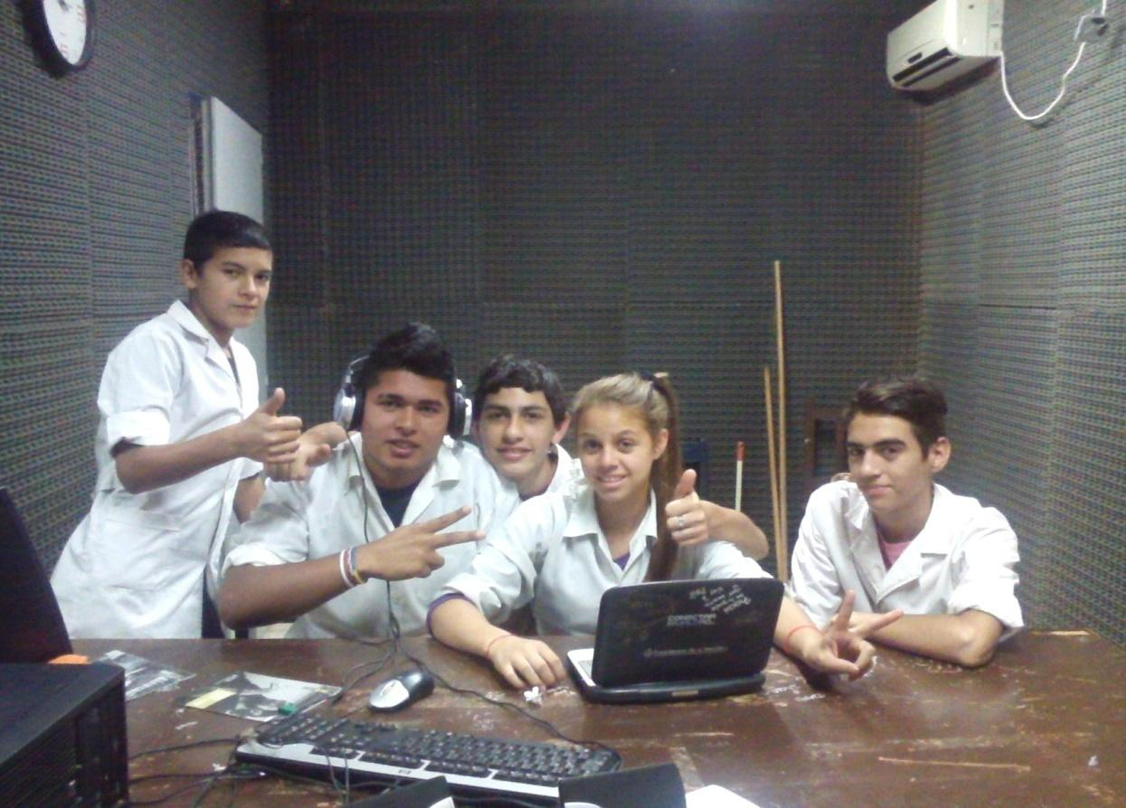
Imagen que representa el trabajo realizado en la radio escolar con alumnos del 1er año, en el momento de capturar esta imagen los estudiantes se encontraban grabando su segundo programa de “Los trilingües en sintonía”.

EL LENGUAJE RADIOFONICO UN PROCESO DE EVALUACIÓN
Si bien decir algo en radio parece sencillo, no lo es ya que se necesitan múltiples elementos que se ensamblan para conformar un programa radial. Algunos de estos elementos son: la palabra, la música, los efectos sonoros, silencios entre otros. “…Es tan importante el qué decir como el cómo decir, para lo que tanto el rol del guionista como el del conductor (locutor) son significativos. Hablar en radio no implica hablar mucho, sino hacerlo de forma correcta….”(Técnicas para el uso de la Radio Escolar, pág.11).
Teniendo en cuenta este parámetro que nos indican las técnicas radiales es importante acompañar al estudiante a armar su guión radial y en su ejecución ya sea para un programa grabado o al aire directamente.
Cada palabra debe ser emitida con diferentes tonos, ritmos, pausas y efectos sonoros más aun cuando emitimos un programa donde se enseña lenguas extranjeras. La preparación de cada alumno para llevar adelante su programa implica todo un proceso que debe ser evaluado por el docente sin mirar solamente el resultado final, ya que es importante ver la evolución de las diversas producciones.
“La evaluación involucra reflexión aprendizaje, indagación y valoración sobre la acción, que tiende a mejorar la gestión de un proyecto o de una institución. En este sentido, comparando conceptos observamos que la evaluación debe darse de forma permanente; constituyente, de este modo, una actividad programada, sustentada en un conjunto de procedimientos (recolección, análisis e interpretación de información pertinente y relevante) que permiten construir y producir…” (De Haro, Graciela y Moniec Susana, 2007, pág.23-24)
La evaluación en la radio es innovadora ya que el alumno no se ve estructurado en consignas puramente conceptuales y tradicionales, es una forma diferente, dinámica, y entretenida de aprender, haciendolo con el otro.

¿QUIENES SON LOS TRILINGÜES EN SINTONIA?
Este Proyecto surge en el año 2013 dentro del contexto áulico del primer año B de una escuela secundaria situada en la localidad de San Ignacio Misiones, donde el grupo aula está integrado por chicos de barrios periféricos, de la zona urbanizada, y varios chicos de la comunidad Mbyá. Estos alumnos por sus rasgos étnicos y culturales marcan una gran diferencia dentro del grupo, a pesar que directivos, profesores y preceptores hablen de la igualdad de clases sociales en el alumnado.
Como bien sostiene la autora Kaplan Carina, el docente clasifica y categoriza a sus alumnos de manera inconsciente, por medio de la organización áulica, la forma de dialogar y de mirar. Además, inevitablemente el comentario entre colegas sobre los grupos de clase y en particular sobre “el grupo estigmatizado” en la institución, por estar integrado por adolescentes aborígenes.
En nuestra cotidianeidad pertenecemos a diferentes grupos sociales, ya sea dentro del ámbito escolar o fuera del mismo, y en la escuela muchas de las categorías respecto a los alumnos dependen de las características otorgadas por el docente, debido a sus condiciones histórico- sociales. Por ejemplo, algunos docentes que vivimos y trabajamos en San Ignacio valorizamos la cuestión guaranítica, pues las ruinas jesuíticas (Patrimonio histórico de la humanidad) forman parte de nuestro acerbo cultural.
Teniendo en cuenta esta gran particularidad del grupo de alumnos surge la idea de comprender lo básico del guaraní en conjunto con el portugués, ya que San Ignacio es un punto turístico por excelencia, recibe turistas de diversos lugares, muchos de ellos brasileños, durante todo el año. Por otra parte, este grupo de alumnos, tiene como lengua extranjera, el portugués.
El gran debate que se desplego con estos estudiantes fue el qué producir en estos idiomas y surge la idea de enseñar a través de la radio diferentes vocabularios básicos como ser: los saludos, los números, los colores, los integrantes de la familia, el verbo Ser, pronombres personales entre otros temas en ambos idiomas (portugués-guaraní).También se estableció de trabajar en varios grupos de aproximadamente cinco o seis integrantes y por cada grupo un estudiante Mbyá para que pueda enseñar a sus compañeros de trabajo el guaraní; cada grupo se eligió un nombre que debía ser en portugués o guaraní, uno de los tantos nombres son: Os batedores da lingua, Los Mitay verá, Os pica-pau da lingua, etc.
Es importante destacar que los alumnos utilizan el Aula City para grabar en sus computadoras los programas radiales para luego corregir sus propios errores y colocarle musicalización. También esta aplicación les permite continuar trabajando cómodamente en sus casas e innovar nuevas propuestas para que el programa sea enriquecido con nuevas opciones.
Tanto la radio como las computadoras constituyen una herramienta de comunicación tecnológica. La tecnología ha transformado definitivamente el modo de comunicarnos y relacionarnos, por lo tanto, es necesario conocer sus códigos, reflexionarlos y utilizarlos.
Es así que con estas herramientas tienen la posibilidad de escucharse a ellos mismos y ver sus propios errores para luego corregirse junto a sus compañeros de grupo y presentarlo formalmente a la radio escolar.El nombre del programa fue la idea de un alumno de la comunidad Mbyá donde reflexiona que el ya dejaría de ser bilingüe y pasaría a ser trilingüe, pues incorporaría un tercer idioma a su diccionario lingüístico.
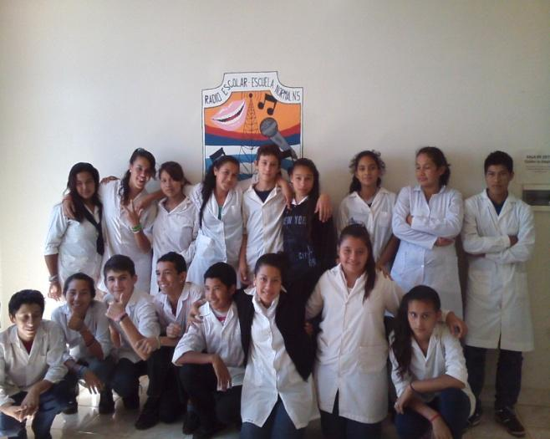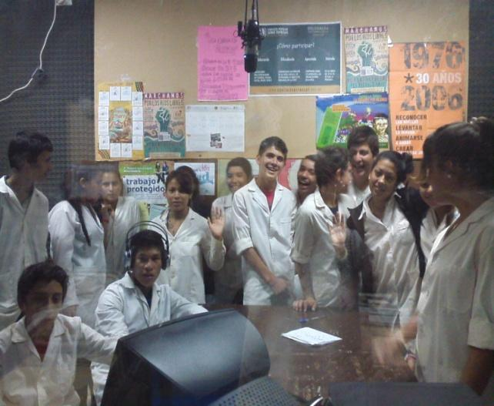

CONSIDERACIONES FINALES:
Incorporar la radio a mis prácticas docentes fue muy positivo y rico en cuestión de abordar de manera diferente los contenidos curriculares que en algunas ocasiones tendemos a caer en la repetición. También es un espacio de interacción muy valioso en cuestión de integración social ya que los alumnos de la comunidad Mbyá pudieron mostrar su idioma a otros y darse cuenta la importancia que este posee.
También es punto donde la oralidad y la fonética juegan un papel primordial y los alumnos pueden escucharse a ellos mismos hablando otro idioma y oír como suenan las palabras que emiten. Este proceso fue muy gratificante ya que son críticos de sus propias producciones sin ningún tipo de prejuicio ante las críticas.
Los docentes no debemos dejar de lado la diversidad que tiene cada grupo áulico, ya sea por comodidad, falta de tiempo o interés, será imposible entender integralmente al otro, ponerme en su lugar, y (re)conocerlo como igual. Para que esto sea posible se necesitan docentes críticos, analistas de sus propias prácticas con respecto al grupo de alumnos con el que, en su contexto, debe interactuar cotidianamente, compartiendo experiencias y dando lugar al complejo proceso de enseñanza- aprendizaje.

BIBLIOGRAFÍA UTILIZADA:
De Haro, Graciela –Moniec, Susana, 2007: “sistematización de experiencias evaluativas realizadas en escuelas de Misiones”. Editorial Universitaria de Misiones..
Kaplan Carina Viviana, 1992: Buenos y malos alumnos: descripciones que predicen. Bs.As.
Programa Nacional de Extensión Educativa 2011 “Abrir la Escuela”. Ministerio de Educación Presidencia de la Nación.
Técnicas para el uso de la Radio Escolar 2003 “Escuela de Padres”

